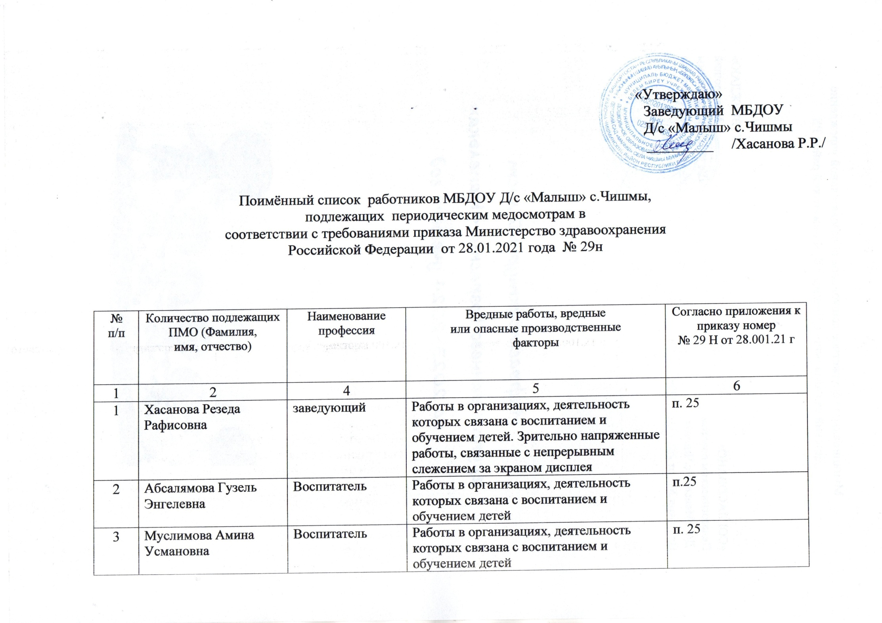

4 | Байбурина  Гузель  Мазитовна | Воспитатель | Работы в организациях, деятельность которых связана с воспитанием и обучением детей | п. 25
5 | Валеева  Гульнара  Маратовна | Воспитатель | Работы в организациях, деятельность которых связана с воспитанием и обучением детей | п. 25
6 | Самигуллина  Эльвира  Тагировна | Воспитатель | Работы в организациях, деятельность которых связана с воспитанием и обучением детей | п. 25
7 | Хабибуллина  Эльвира  Сабитовна | Воспитатель | Работы в организациях, деятельность которых связана с воспитанием и обучением детей | п. 25
8 | Асадуллина Гузель  Рашитовна | Музыкальный руководитель | Работы в организациях, деятельность которых связана с воспитанием и обучением детей | п.25
9 | Уразметова Розалия  Талгатовна | Учитель-логопед Воспитатель | Работы в организациях, деятельность которых связана с воспитанием и обучением детей | п. 25
10 | Абдульманова Гульназ Маратовна | Инструктор по физо | Работы в организациях, деятельность которых связана с воспитанием и обучением детей | п.25
11 | Аюпова Лилия Нурлыгаяновна | Младший воспитатель | Работы в организациях, деятельность которых связана с воспитанием и обучением детей | п. 25
12 | Вахитова Эльза Гизаровна. | Младший воспитатель | Тяжесть трудового процесса  Работы в организациях, деятельность которых связана с воспитанием и обучением детей | п. 5.1, п.25
13 | Ибрагимова Гузель Вилусовна | Младший воспитатель | Тяжесть трудового процесса  Работы в организациях, деятельность которых связана с воспитанием и обучением детей | п. 5.1, п.25
14 | Латыпова Ильвира Зинфировна | Младший воспитатель | Тяжесть трудового процесса  Работы в организациях, деятельность которых связана с воспитанием и обучением детей | п. 5.1, п.25
15 | Мурзина Ильмира Альфировна | Младший воспитатель | Тяжесть трудового процесса  Работы в организациях, деятельность которых связана с воспитанием и обучением детей | п. 5.1, п.25
16 | Саидова Лениза Рафаиловна | Младший воспитатель | Тяжесть трудового процесса  Работы в организациях, деятельность которых связана с воспитанием и обучением детей | п. 5.1, п.25
17 | Низаметдинова Эльвира Фаритовна | Старшая медсестра | Работы в организациях, деятельность которых связана с воспитанием и обучением детей | п. 25

Приложение № 1

Список сотрудников МБДОУ Д/с «Малыш» с.Чишмы на
санитарно-гигиеническое обучение в 2023 году

№ | Ф.И.О. сотрудника | должность, профессия
1 | Абсалямова Гузель Энгелевна | Воспитатель
2 | Муслимова Амина Усмановна | Воспитатель
3 | Байбурина Гузель Мазитовна | Воспитатель
4 | Валеева Гульнара Маратовна | Воспитатель
5 | Самигуллина Эльвира Тагировна | Воспитатель
6 | Хабибуллина Эльвира Сабитовна | Воспитатель
7 | Асадуллина Гузель Рашитовна | Музыкальный руководитель
8 | Уразметова Розалия Талгатовна | Учитель-логопед
9 | Абдульманова Гульназ Маратовна | Инструктор по физо
10 | Аюпова Лилия Нурлыгаяновна | Младший воспитатель
11 | Вахитова Эльза Гизаровна. | Младший воспитатель
12 | Ибрагимова Гузель Вилусовна | Младший воспитатель
13 | Латыпова Ильвира Зинфировна | Младший воспитатель
14 | Мурзина Ильмира Альфировна | Младший воспитатель
15 | Саидова Лениза Рафаиловна | Младший воспитатель
16 | Низаметдинова Эльвира Фаритовна | Старшая медсестра

